PS1_Indústria 4.0_1º ECR_ _Noturno_ MODELO 2
Prof. Dr. Demerval Luiz Polizelli

Nome: | RM:
RM:

Avaliação:

- Critérios de correção:
(Leia atentamente antes de começar a prova)

- Todos os cálculos transcritos nas folhas de prova.
- Números isolados não serão aceitos para fins de correção.
- Explicite os critérios de raciocínio.
- Não inverter X por Y e vice-versa. A variável independente X determina as propriedades de Y (variável dependente).
- Uma solução didática é perguntar “quem vem primeiro”?

Fórmulas Cálculo de Regressão:

- Linear
= (a*x) +b

- Logarítmica
= ((a*LN(x))+b)

- Polinomial (Grau 2)
= (((a*x^2)+(b*x)+c))

- Exponencial
=a*EXP(b*x)

OBS:
- Não esquecer de aplicar o R² e suas propriedades para as questões conceituais.
- Redação Legível e clara (formular relatórios é um dos pontos fortes dos profissionais da área).
- As regressões podem ser usadas como exemplo de projeções de tendências para cada cenário.
- A base para a formulação da PS obedeceu ao exercício Preparatório 1 (com tabela de verificação final). [GAB]

- Organizar o raciocínio para a prova (GAB.)

I.1. A PS1 adotou como base a consolidação dos conteúdos abordados. De regressão linear (questão 2) até as demais regressões (questão 2), nessa última, a base foi o exercícios de preparação 1. Neles além da resolução dos valores das variáveis independentes estava em questão a validação ou não das equações como mecanismo confiável de projeção e planejamento.
I.2. Uma das aplicações mais sofisticadas adotadas é a análise de risco, desenvolver recursos de pessoas e de tecnologia para pensar além dos dados estatísticos para aprender novas formas de visualizar relações por detrás dos números e enxergar as relações de negócios. Esse fato levou a montadora a aceitar a troca de variável independente de tempo para o VMPA (valor Médio de Produtos Agrícolas).
I.3. Nessa direção as propriedades do R² das regressões permitem antecipar situações que podem ser muito úteis como passos para analisar riscos e outras oportunidades de identificar variáveis independentes que podem ser integradas aos métodos quantitativos já existentes.
I.4. Em função do motivo acima pode-se integrar as questões conceituais às propriedades do R². Logo, é necessário uma habilidade de leitura conceitual dos cenários apresentados aplicada às relações matemáticas.
1.5. Um dos pontos mais relevantes da PS voltado para antecipar aspectos mais práticos do cotidiano dos negócios se refere a não “comprar” o diagnóstico dos parceiros e clientes. Note que no cenário 1 havia uma expectativa muito otimista dos representantes locais sobre o crescimento da agricultura na região, porém o indicador fornecido por eles (VMPA) quando calculado em função do tempo apresenta uma polinomial negativa que serve de alerta para a redução da variável dependente (Y), no caso preço médio do saco de sessenta quilos.
Questão 01 (valor 2,0)
Abordagem conceitual
A transição para a Indústria 4.0 se dá de diferentes formas, mas em todas elas a chave é a integração de dados, informação e conhecimento em toda a cadeia. O ERP foi o produto das abordagens de processos que foram integrando os sistemas de informação gerenciais que ao longo do tempo foram se desenvolvendo isoladamente. O ERP e outras ferramentas contribuem para a fábrica do futuro. Produzir bens e serviços demandam integrar várias áreas de negócio, como foi comentado por Rainer (2.011: pg. 254).

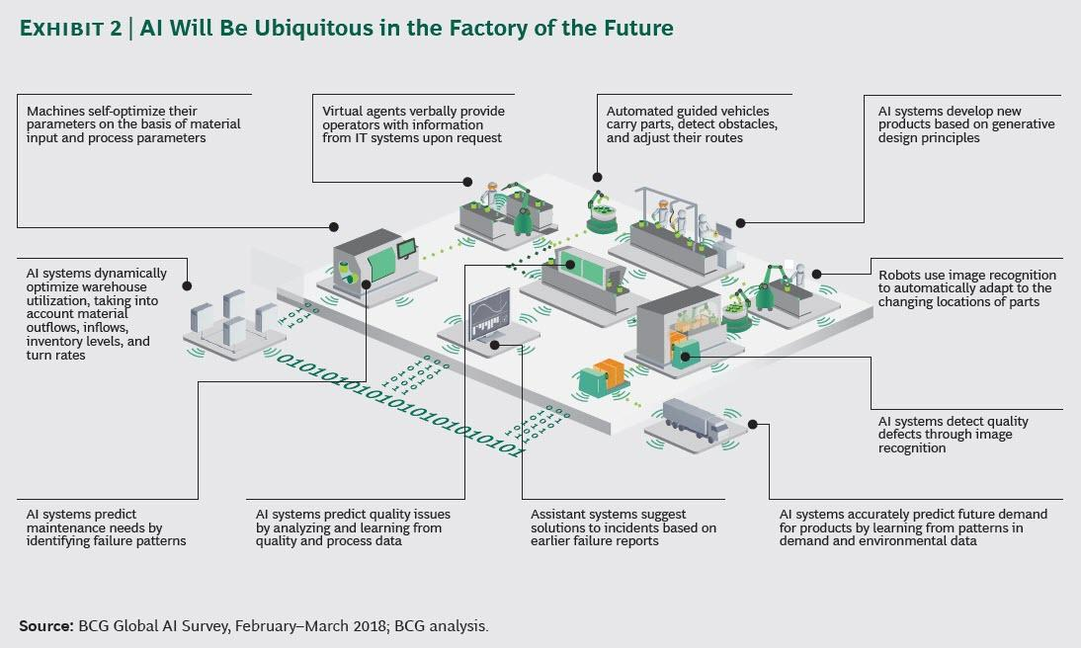

Resposta da Questão Teórica 01
Em função do texto acima aprofunde as relações entre a Indústria 4.0, processos na fábrica do futuro. (valor 2,0)
A logística Inteligente integra a cadeia de produção como um todo, desde as montadoras, parceiros e fornecedores em uma única cadeia de valor para o cliente. As redes de comunicação permitem que as diversas bases de dados que podem ser importadas de diversas áreas para gerar informações necessárias para avaliar cenários de negócios. Conseguem organizar diversas lotes e suas rotas de coleta conforme as necessidades de clientes, parceiros, fornecedores e distribuidores. Para tal fim constrói diversos indicadores de qualidade, financeiros e logísticos para diversificar os mercados em que atua. Essa diversificação será fundamental para gerar a escala que ela precisa.

Questão 2 (valor 4,0)

  - Com base na tabela abaixo estabeleça o gráfico e a equação mais adequada para a gestão da empresa com base somente na Regressão linear (valor 1,0)
 | Crescimento dos Lotes Produzidos Corretamente (%) | Ganhos financeiros da Economia de Energia e Matérias Primas dos Lotes Corretos (%)
 | 2,51 | 2,35
 | 2,88 | 2,67
 | 3,34 | 2,88
 | 3,57 | 2,85
 | 3,79 | 2,77
 | 4,58 | 3,99
 | 4,86 | 3,92
 | 4,85 | 3,9

Empregando a recomendação didática 5 do critério de correção, os lotes produzidos antecipam o seu resultado financeiro, logo:
Economia de energia = (f) de crescimento de Lotes Produzidos corretamente

Já nesse formato a rentabilidade é produto direto do crescimento dos lotes de qualidade e como tal pode ser gerenciada.

  - Para custear o projeto de investimento em novos equipamentos a contribuição ganhos financeiros dos programas qualidade deve crescer a 6 %. Qual deve ser o crescimento dos lotes corretos para sustentar tal objetivo. (valor 1,0)

Organizar a resposta
Para responder à questão 2.2. é necessário selecionar a equação correta do exercício 2.1.: ganhos financeiros em função da qualidade (economia de energia e matérias primas), ou seja, o Y da equação.
Se os ganhos financeiros devem crescer, logo y precisa crescer e para y crescer lotes de qualidade de qualidade (x) também devem crescer.
Considerando a regressão linear:
Basta igualar a equação 6 (Y)
Y= 0,7006x+0,5059
=0,7006x +0,5059 = 6
= 0,7006x = 6 – 0,5059
X = 5,4941 /0,7006
X = 7,84

  - A equação pode ser considerada confiável? (valor 1,0)
Sim devido ao R²de 0,8982 próximo de 1, o que indica uma dispersão baixa e próxima da linha de tendência.

  - Se houver um crescimento de 6% nos lotes de qualidade qual será o crescimento relacionado aos ganhos financeiros? (valor 1,0)

Para responder à questão 2.2. é necessário selecionar a equação correta do exercício 2.1.: ganhos financeiros em função da qualidade (economia de energia e matérias primas), ou seja, o x da equação.
Repete-se aqui a mesma situação da questão anterior:
Se os ganhos financeiros devem crescer, logo y precisa crescer e para y crescer lotes de qualidade de qualidade (x) também devem crescer.

Para a regressão linear basta substituir diretamente a variável independente (X) na equação:
= (0,7006*6)+0,5059 = 4,71

Questão 03 (valor 4,0)


A empresa aprimora também as rotas logísticas com um estudo detalhado entre duas rotas possíveis com base na quilometragem útil, ou seja, a menor distância produtiva para entrega de produtos e serviços. Como se vê na tabela a seguir:

Meses | Quilometragem útil (%) | Ganhos de | Quilometragem | Ganhos de
2018 |  | Produtividade Rota 1 | Útil (%) | Produtividade ROTA 2
 |  | (%) |  | (%)
1 | 2,69 | 1,24 | 1,31 | 0,9
2 | 2,84 | 1,35 | 1,35 | 1,27
3 | 3,94 | 2,16 | 2,69 | 1,96
4 | 5,16 | 3,15 | 5,87 | 3,77
5 | 6,76 | 3,27 | 7,95 | 5,97
6 | 8,16 | 3,81 | 7,89 | 5,19
7 | 8,39 | 4,16 | 8,85 | 5,93
8 | 9,34 | 5,27 | 8,45 | 6,13

Questões
2.1. Construa o gráfico das equações lineares, logarítmicas e exponenciais, polinomiais (valor 2,0)

  - . Questão conceitual. Comente os gráficos e qual a rota seria a escolhida para melhorar resultados. (valor 2,0)

A Rota 2 possui em todas as regressões uma posição superior, ou seja, maior produtividade em função da Quilometragem Útil nas quatro regressões. Uma das recomendações mais relevantes se refere ao cuidado com a regressão polinomial de sinal negativo que indica uma abordagem “ciclo de vida”, ou seja, tendência de queda no futuro conforme o exercício preparatório P1. Nesse caso as duas tem o sinal positivo, o que indica crescimento. Desde a regressão linear, expressa na aclividade maior, o posicionamento da equação fornece melhores resultados com menos recursos (quilometragem útil).
Ambas possuem R² significativos, ao redor de 0,9, o que indica a confiabilidade da relação entre a quilometragem e os resultados financeiros. Destaca-se que a polinomial da rota 2 possui o maior R² com um dígito a menos no x² do que a Rota 1, o que impacta na maior produtividade.

